Министерство науки и высшего образования Российской Федерации
Федеральное государственное бюджетное образовательное учреждение
высшего образования
«КУБАНСКИЙ ГОСУДАРСТВЕННЫЙ УНИВЕРСИТЕТ»
(ФГБОУ ВО «КубГУ»)

Факультет компьютерных технологий и прикладной математики
Кафедра вычислительных технологий

ЛАБОРАТОРНАЯ РАБОТА №5.2
Дисциплина: Обработка больших данных

Работу выполнил: _______________________________________ Костров А.А.

Направление подготовки: 02.03.02 Фундаментальная информатика и информационные технологии

Преподаватель: _________________________________________ Яхонтов А.А.

Тема. Байесовская классификация и деревья решений на R.

Цель. Научиться выполнять классификацию на основе формулы Байеса и деревьев решений.

1. Подготовим данные для решения задачи классификации. Возьмём датасет, использованный в ходе выполнения предыдущей лабораторной работы, и добавим столбец, содержащий классы, найденные в результате кластерного анализа (рисунок 1).

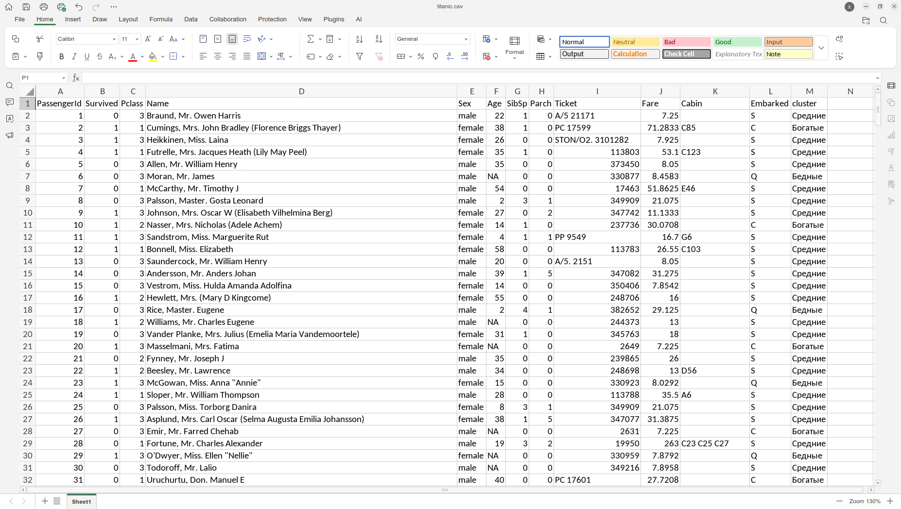

Рисунок 1

2. Разделим данные на две части: обучающую и тестовую выборки — 70% и 30% от исходного датасета соответственно (рисунок 2).

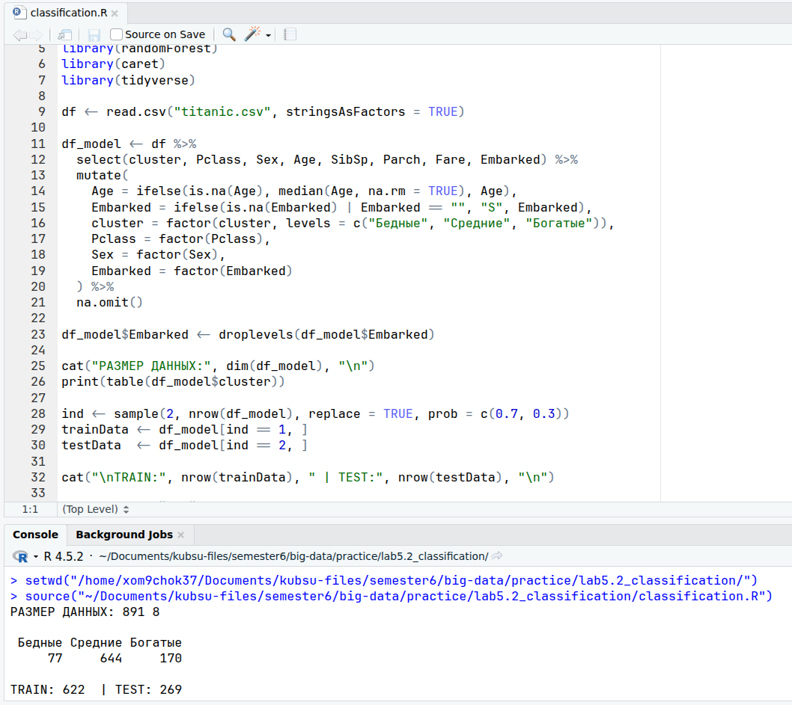

Рисунок 2

3. Решим задачу классификации с помощью наивного Байесовского классификатора (рисунки 3.1-3.3).

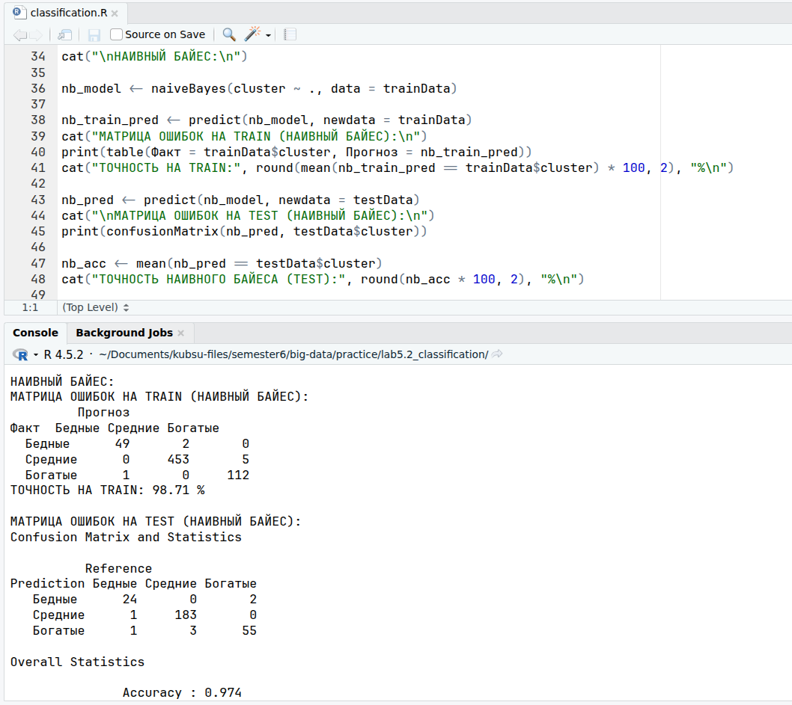

Рисунок 3.1

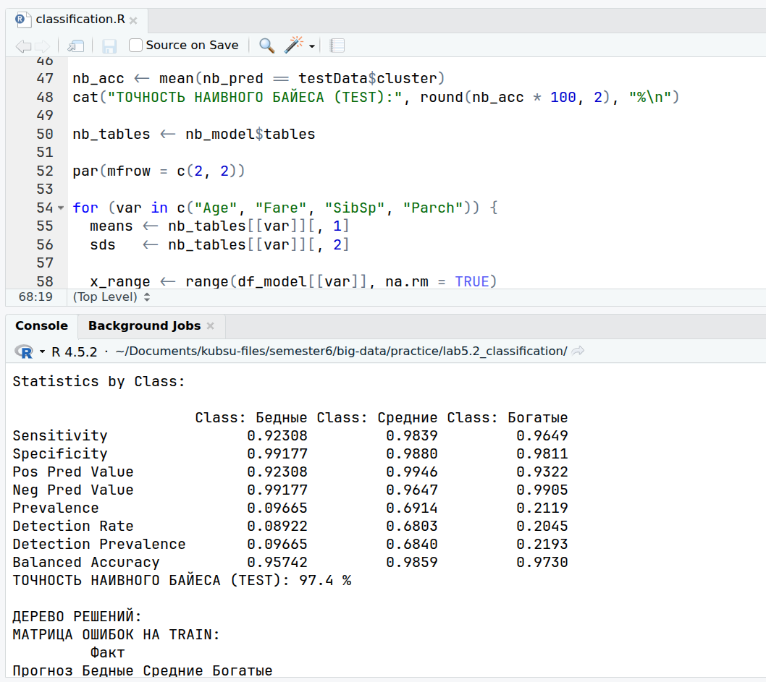

Рисунок 3.2

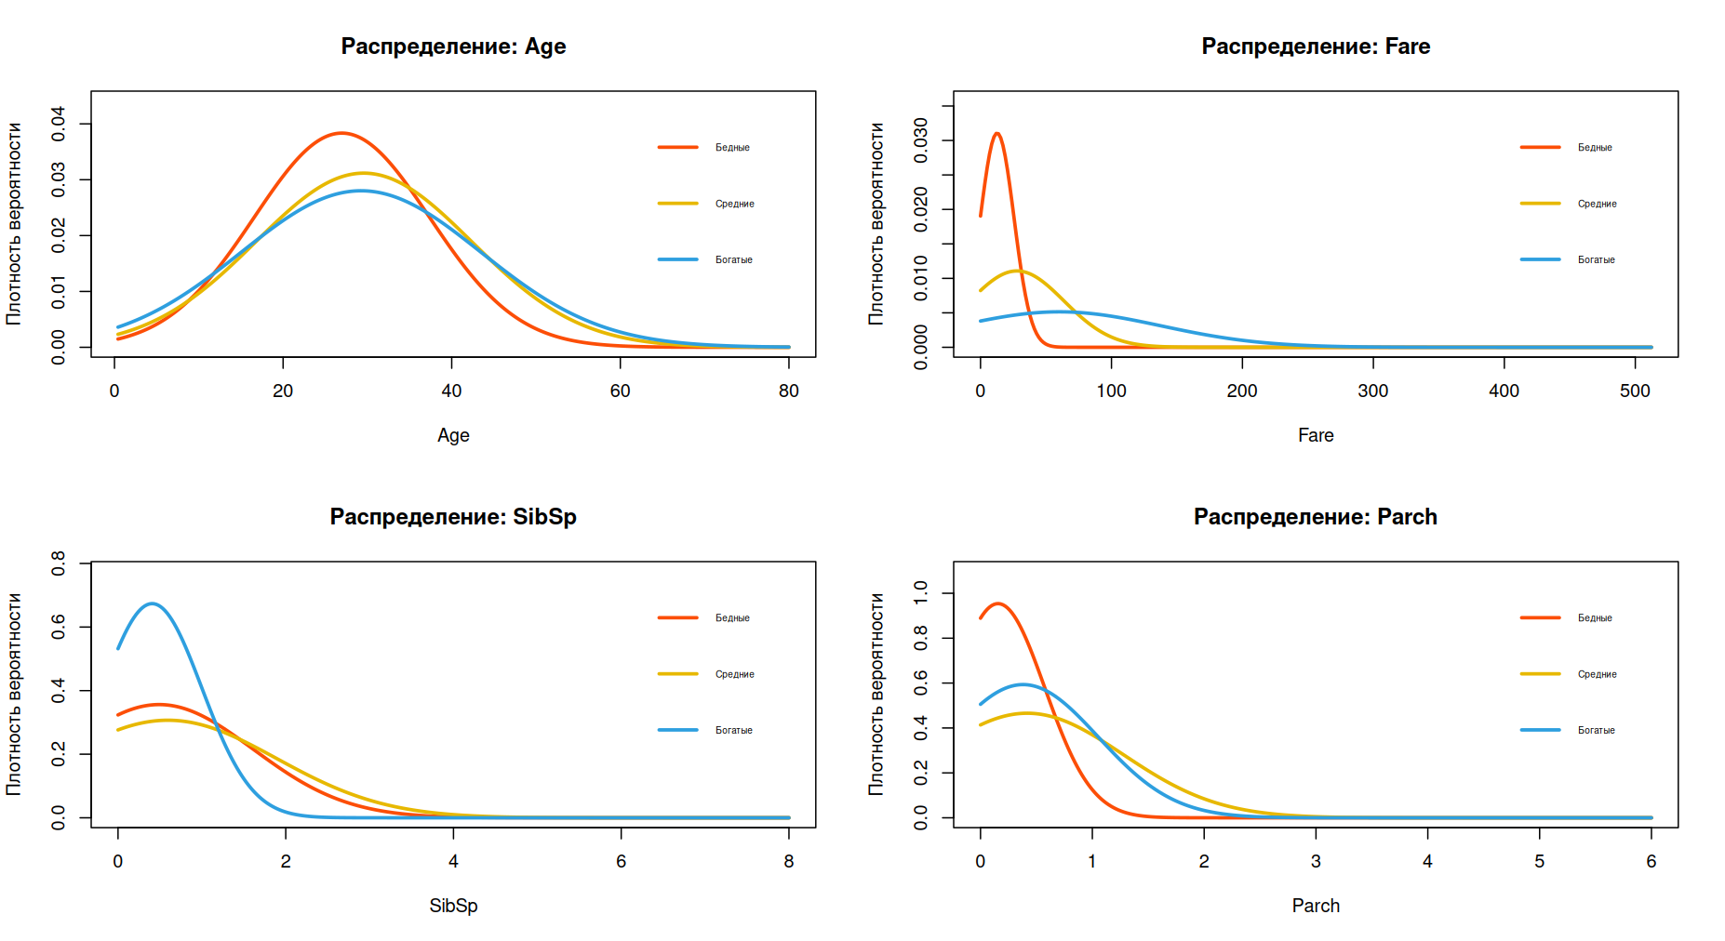

Рисунок 3.3

4. Применим дерево решений (рисунки 4.1-4.3).

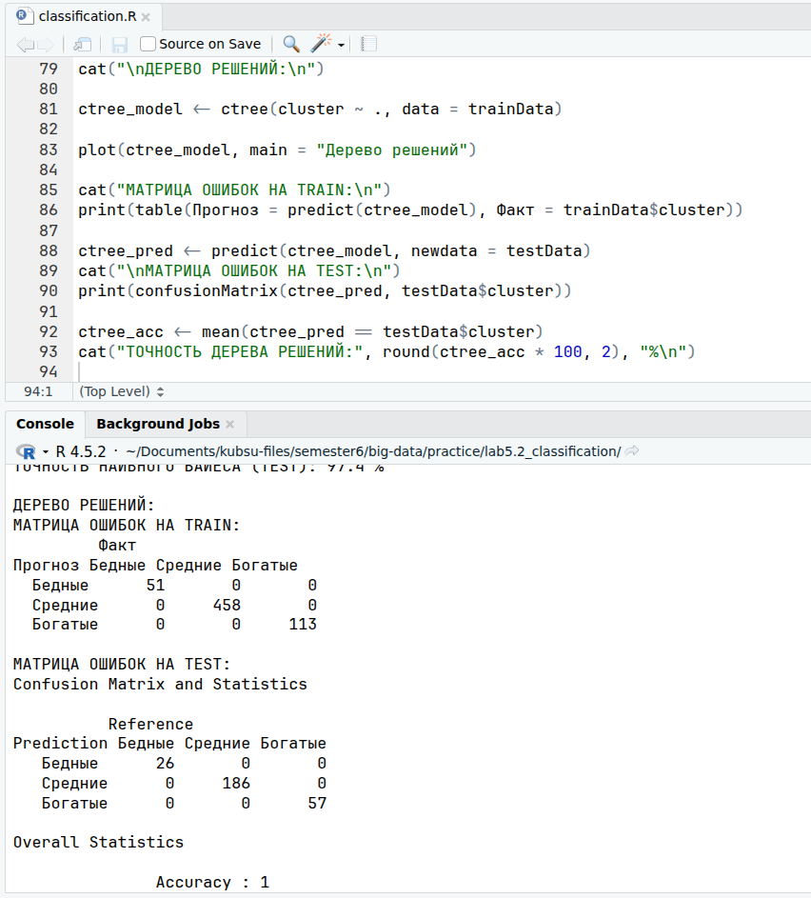

Рисунок 4.1
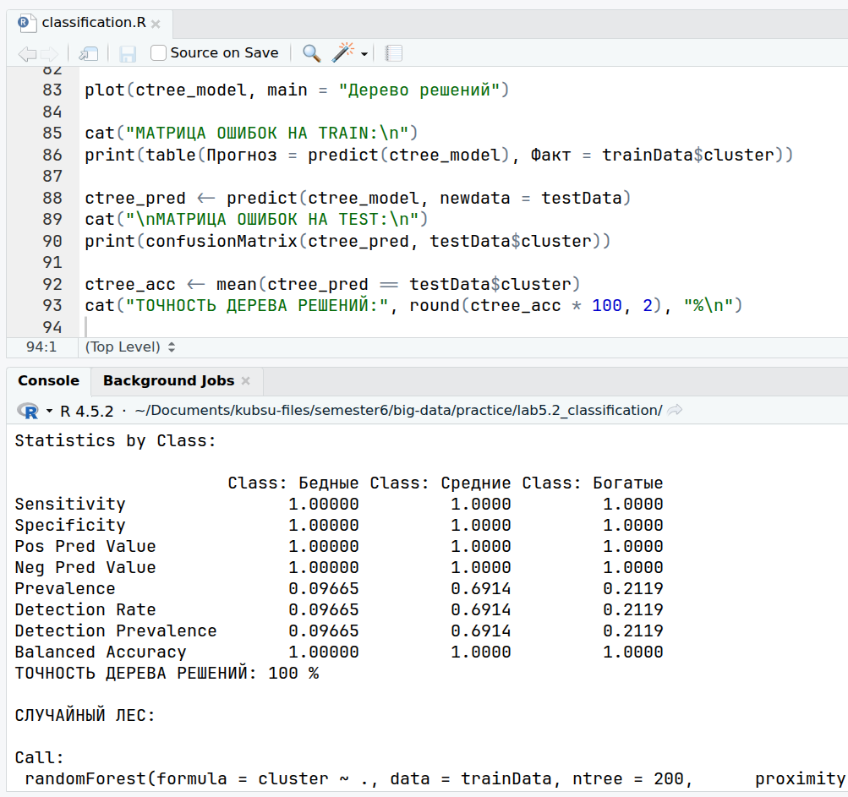

Рисунок 4.2

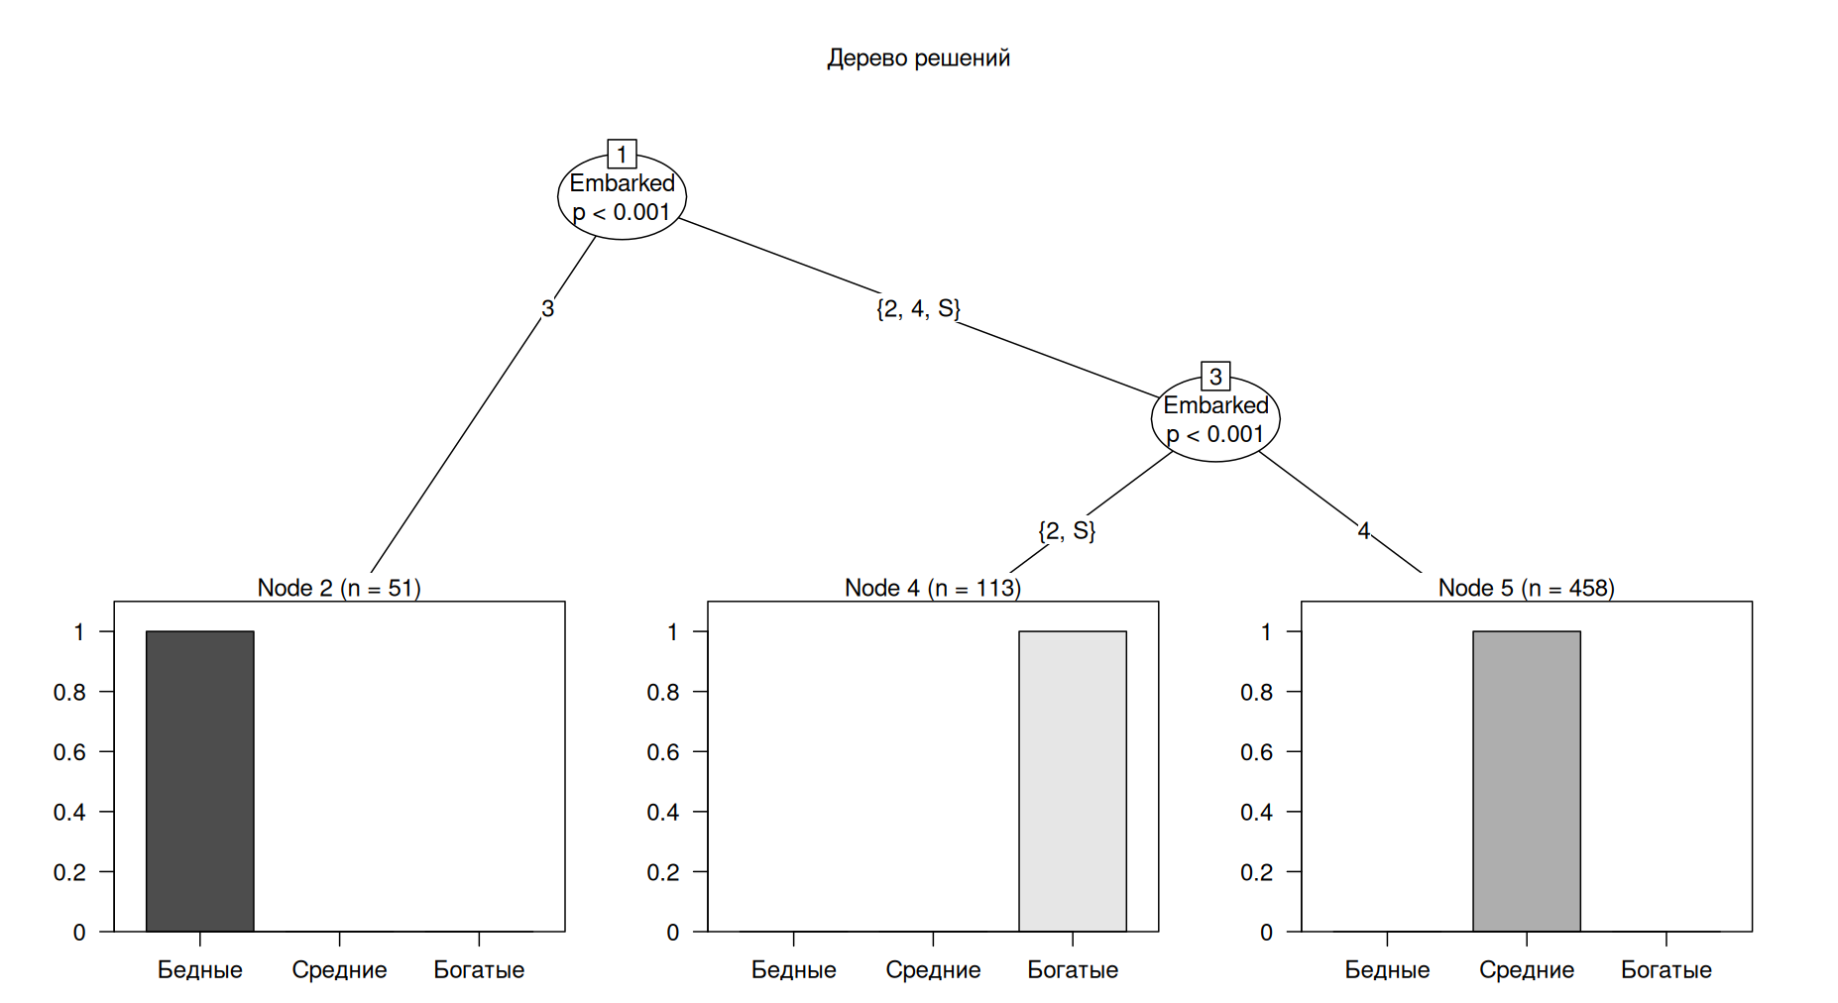

Рисунок 4.3

5. Используем случайный лес (рисунки 5.1-5.3).

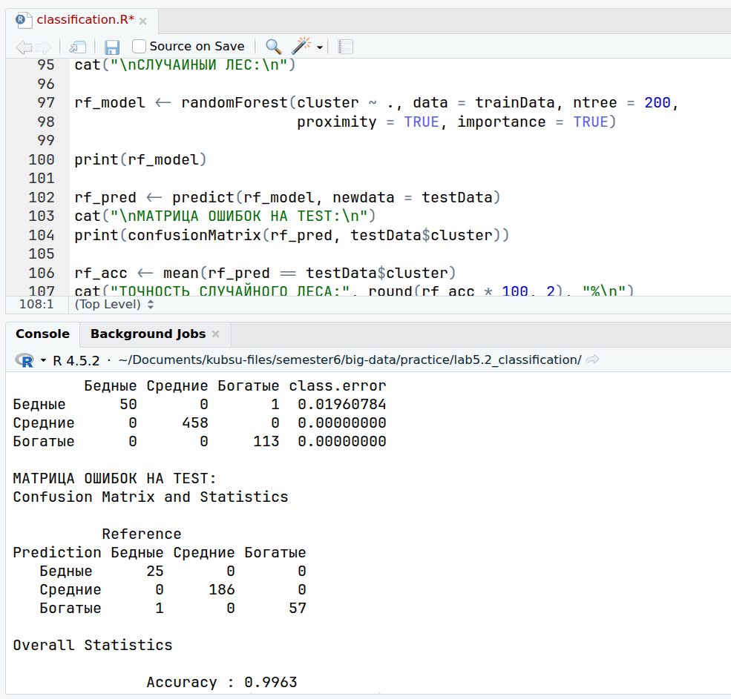

Рисунок 5.1

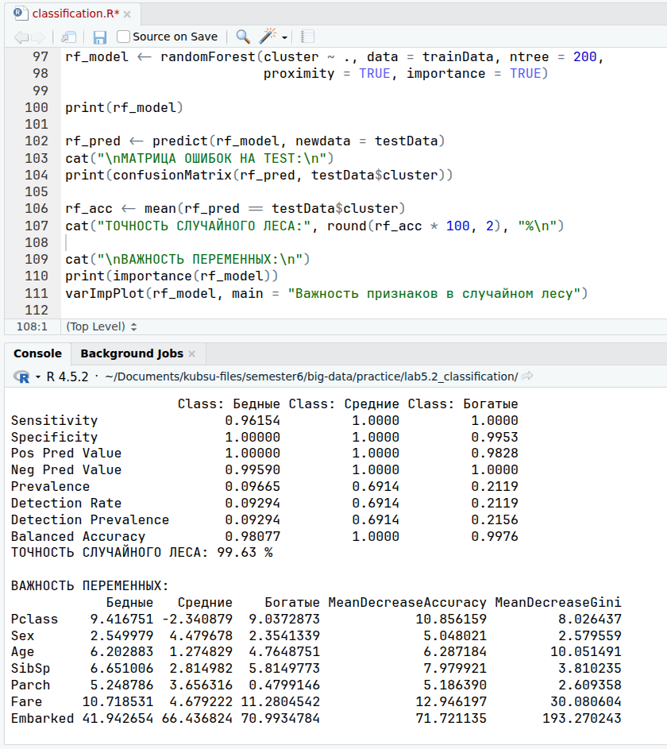

Рисунок 5.2

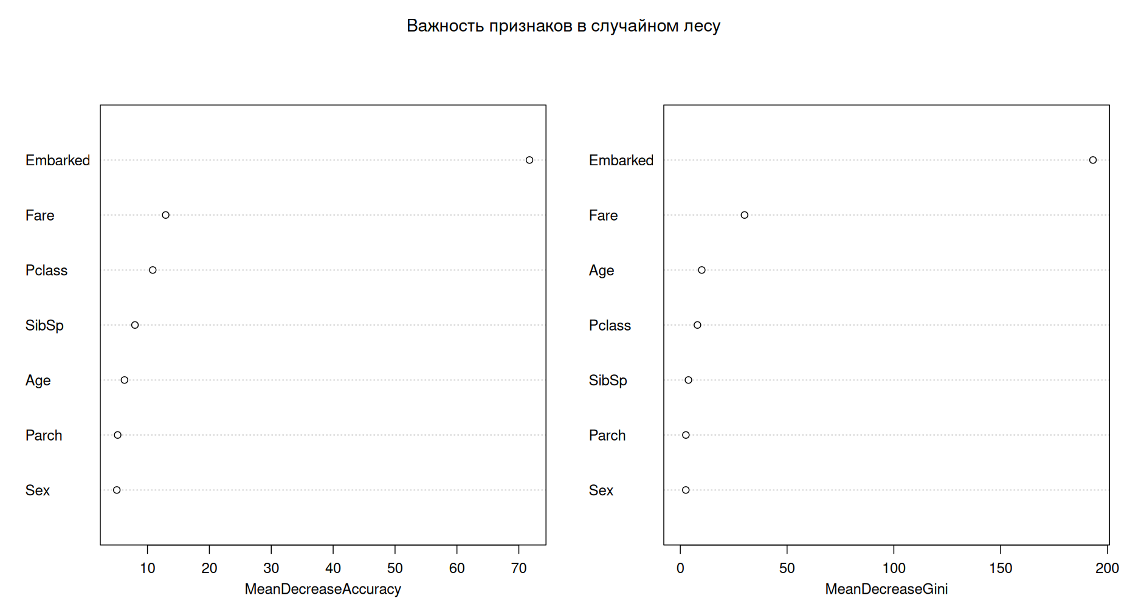

Рисунок 5.3

6. Приведём итоговую сводку (рисунок 6).

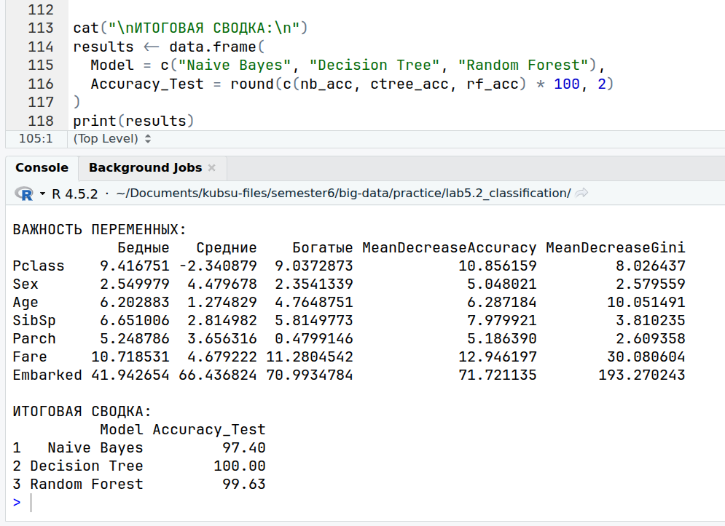

Рисунок 6

